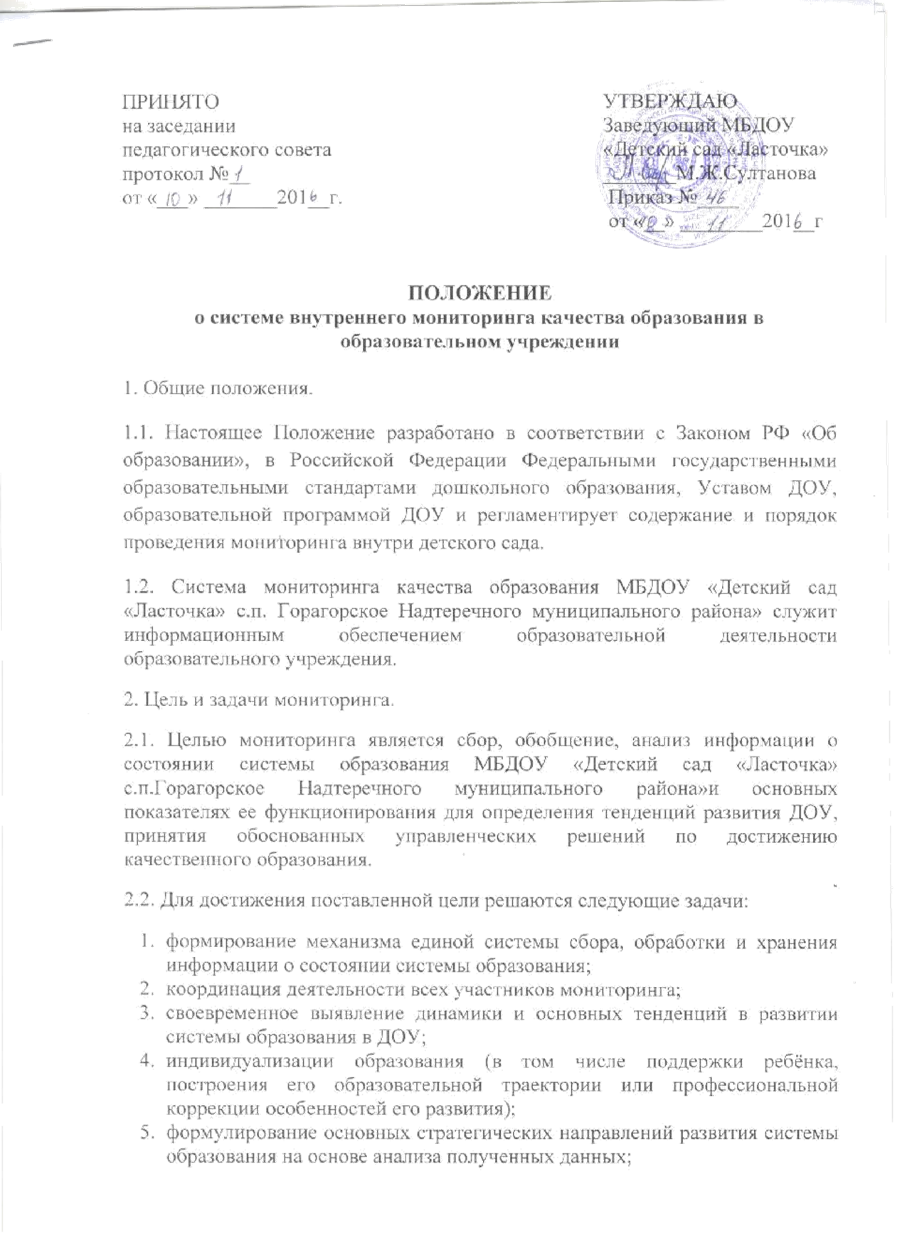
Результаты мониторинга могут использоваться исключительно для решения образовательных задач.
3. Организация проведения мониторинга.
3.1. Участие ребёнка в психолого – педагогическом мониторинге допускается только с согласия его родителей (законных представителей).
3.2. К основным направлениям системы мониторинга качества образования относятся:
Мониторинг образовательного процесса (анализ достижения детьми результатов, которые описаны в каждом разделе образовательной программы) .
Мониторинг детского развития (выявление индивидуальных особенностей развития каждого ребёнка и составление при необходимости индивидуального маршрута образовательной работы для максимального раскрытия потенциала детской личности).
3.3. Организационной основой осуществления процедуры мониторинга является образовательная программа учреждения, где определяются форма, направления, сроки и порядок проведения мониторинга, ответственные исполнители. На ее основе составляется годовая циклограмма мониторинга, которая утверждается приказом заведующего ДОУ и обязательна для исполнения работниками (педагогами, психологом, логопедом, музыкальным руководителем, инструктором по физической культуре, медицинским работником) МБДОУ «Детский сад «Ласточка» с.п. Горагорское»
3.4. Мониторинг образовательной деятельности и детского развития в Учреждении осуществляется в течение времени пребывания ребенка в Учреждении (с 7.00. до 18.00, исключая время, отведенное на сон) .
3.5. Мониторинг образовательного процесса. Кратность проведения мониторинга зависит от выбранной дошкольным учреждением образовательной программы. Мониторинг усвоения программных требований воспитанниками подготовительной к школе группы осуществляется воспитателями и специалистами Учреждения, в апреле-мае месяце посредством тематического контроля (проводят воспитатели подготовительной к школе группы, музыкальный руководитель, инструктор по физическому развитию, педагоги дополнительного образования, медицинская сестра /по согласованию/).
В группах коррекционной направленности специалистами (педагог-психолог) в середине года (декабрь) проводится промежуточная диагностика.
Результаты диагностики обсуждаются, на их основе разрабатывается программа медико-психолого-педагогического сопровождения ребёнка с ОВЗ.
3.6. Мониторинг детского развития осуществляется через педагогические наблюдения и анализ воспитателями всех возрастных групп, диагностические исследования специалистов Учреждения – кратность проведения мониторинга зависит от выбранной дошкольным учреждением образовательной программы, с детьми подготовительной к школе группы – в апреле-мае месяце посредством тематического контроля.
Мониторинг детского развития включает в себя оценку физического развития ребенка (проводит инструктор по физической культуре, состояния его здоровья (проводит медицинский работник /по согласованию/, а также анализ коррекции речевых нарушений (проводит учитель-логопед); развития общих способностей: познавательных, коммуникативных и регуляторных (проводит педагог-психолог, воспитатель)
3.7. Методологическая основа мониторинга образовательного процесса в Учреждении – образовательная программа Учреждения, программа под редакцией Н. Е. Веракса, М. А. Васильевой, Т. С. Комаровой «От рождения до школы».
Методологическая основа мониторинга детского развития определяется специалистами Учреждения в соответствии со спецификой профессиональной деятельности специалистов и программ дополнительного образования.
3.8. Реализация мониторинга предполагает последовательность следующих действий:
- определение и обоснование объекта мониторинга;
- сбор данных, используемых для мониторинга;
- структурирование баз данных, обеспечивающих хранение и оперативное использование информации;
- обработка полученных данных в ходе мониторинга;
- анализ и интерпретация полученных данных в ходе мониторинга;
- подготовка документов по итогам анализа полученных данных;
- распространение результатов мониторинга среди пользователей мониторинга.
3.9. Основными методами мониторинга являются:
- Наблюдение за активностью ребёнка в различные периоды пребывания в дошкольном учреждении.
- Анализ продуктов детской деятельности.
- Специальные педагогические пробы.
- Анкетирование педагогов, родителей.
- Беседы.
- Тестирование.
- Сравнительный анализ.
- Статистическая обработка информации.
3.10. Проведение мониторинга предполагает широкое использование современных информационных технологий на всех этапах сбора, обработки, хранения и использования информации.
3.11. Процедура измерения, используемая в рамках мониторинга, направлена на установление качественных и количественных характеристик объекта.
4. Контроль
4.1. Контроль за проведением мониторинга образовательной деятельности и детского развития осуществляет заведующий и старший воспитатель посредством следующих форм:
- Проведение ежедневного текущего контроля.
- Организацию тематического контроля.
- Проведение оперативного контроля.
- Посещение занятий, организацию режимных моментов и других видов деятельности.
- Проверка документации.
5. Отчетность
5.1. Воспитатели всех возрастных групп, специалисты и медицинский работник /по согласованию/ Учреждения в конце года сдают результаты проведенных педагогических наблюдений и диагностических исследований старшему воспитателю, который осуществляет сравнительный анализ мониторинга, делает вывод, определяет рекомендации стратегического плана и зачитывает данные на итоговом педагогическом совете Учреждения.
Диагностический материал для определения уровня коррекции речевого развития и уровня развития психических процессов, а также уровня готовности воспитанников Учреждения к обучения в школе, уровня музыкального и физического развития детей, развития способностей хранятся у специалистов и старшего воспитателя.
5.2. Результаты мониторинга являются основанием для принятия административных решений на уровне ДОУ.
6. Документация
6.1. Диагностический материал, пособия для определения уровня усвоения детьми дошкольного возраста с 2 до 7 лет образовательных стандартов - хранятся в методическом кабинете. Обновляется по мере необходимости.
6.2. Диагностический материал для определения уровня коррекции речевого развития и уровня развития психических процессов, а также уровня готовности воспитанников Учреждения к обучения в школе, уровня музыкального и физического развития детей, развития способностей хранятся у специалистов и педагогов дополнительного образования Учреждения.
6.3. Результаты педагогических наблюдений за уровнем усвоения детьми программных требований заносятся в специальную таблицу и хранятся в каждой возрастной группе.
6.4. Результаты общей диагностики усвоения детьми программных требований, уровня развития, коррекции и состояния здоровья детей хранятся у старшего воспитателя

